**【创业沙龙】“零起点创业”--从创意到商业模式落地实战——綦江校区创业沙龙第27期暨大数据学院创业沙龙第五期**

从灵感乍现的奇妙创意，到面对面思维碰撞的激烈火花，我们以坚定的行动，不断探索理想与现实的边界。大数据学院就业创业助理团于2025年5月7日12:30在綦河书院二号楼智慧教室举办第五期“创业沙龙”，本次讲座以“零起点创业——从创意到商业模式落地实战”为主题，吸引了众多怀揣创业梦想的学生参与，为大家搭建了一个深入学习和交流创业经验的平台，助力他们在创业之路上迈出坚实步伐。

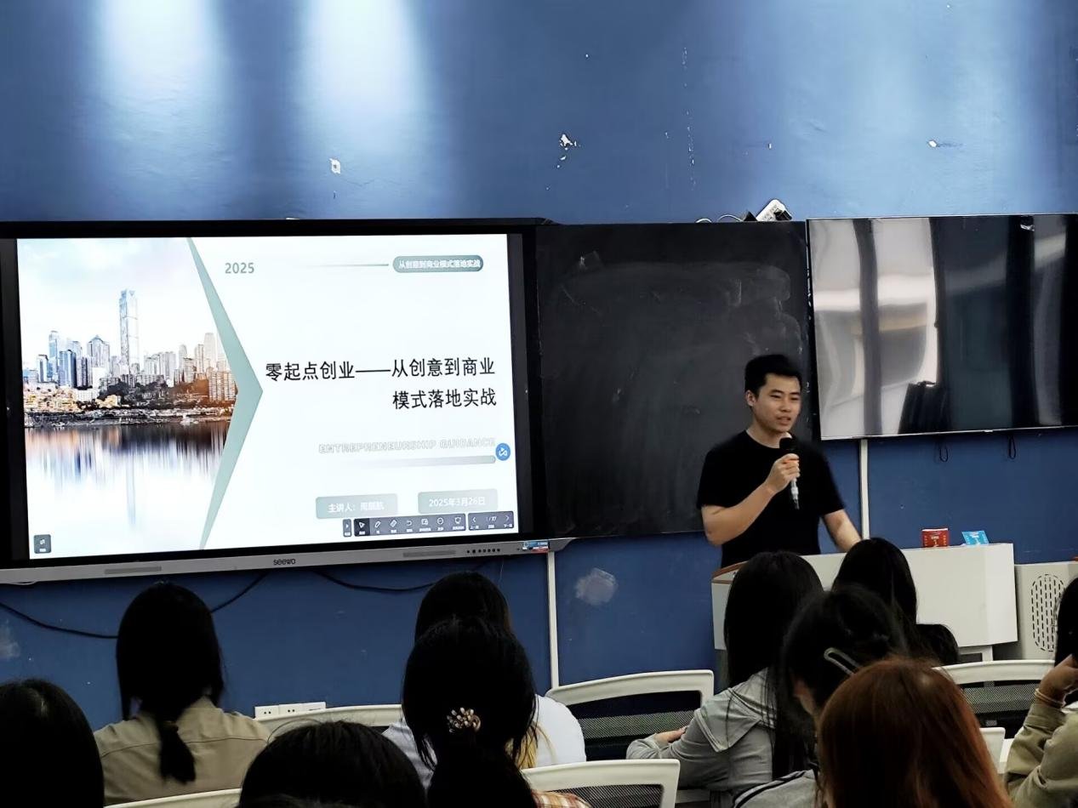

图1

**灵感宝库：撬动创业机遇的金钥匙**

讲座伊始，周顺航老师便聚焦创业的起点——创意来源。他强调，创意源于生活，深入挖掘用户痛点是关键。同时，紧跟时代脉搏也至关重要，科技的飞速发展和社会的持续变革带来诸多趋势，敏锐捕捉这些趋势，就能提前布局未来市场。此外，跨界融合也是创意迸发的源泉，打破行业界限，将不同领域的理念、技术相结合，能创造出全新的商业模式。不过，并非所有创意都能转化为可行的商业机会。周顺航老师指出，需对创意进行价值性评估、可行性分析和可持续性考量。通过这一系列筛选，确保创意既能解决实际问题、满足市场需求，又具备长期盈利的潜力。利用商业模式画布，创业者可以清晰梳理客户细分、价值主张等要素，将模糊的创意转化为清晰的商业蓝图。

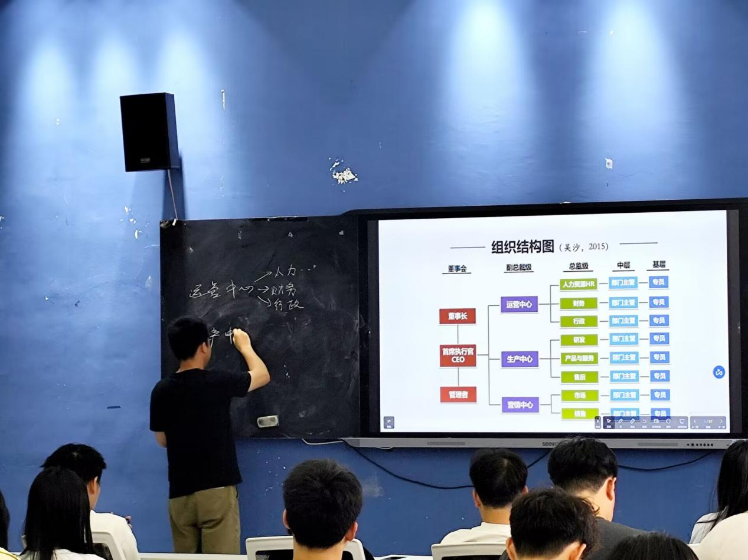

图2

**创业团队的“黄金三角”：如何找到你的最佳拍档？**

一个优秀的创业团队是成功的基石。周顺航导师介绍了创业团队的“铁三角”核心角色：产品负责人、技术专家、运营高手，三者紧密协作，形成有机整体，推动创业项目不断发展壮大，提升在市场中的竞争力与成功率。此外，财务顾问、营销专家和法律顾问等补充角色，能从专业角度为团队保驾护航。在吸引人才方面，共同的愿景和合理的利益分配机制缺一不可。用伟大的梦想感召志同道合者，充分调动团队成员的积极性，针对朋友合伙容易出现的能力评估不足问题，提前明确规则、实行动态调整，可有效避免潜在矛盾，保障团队稳定发展。

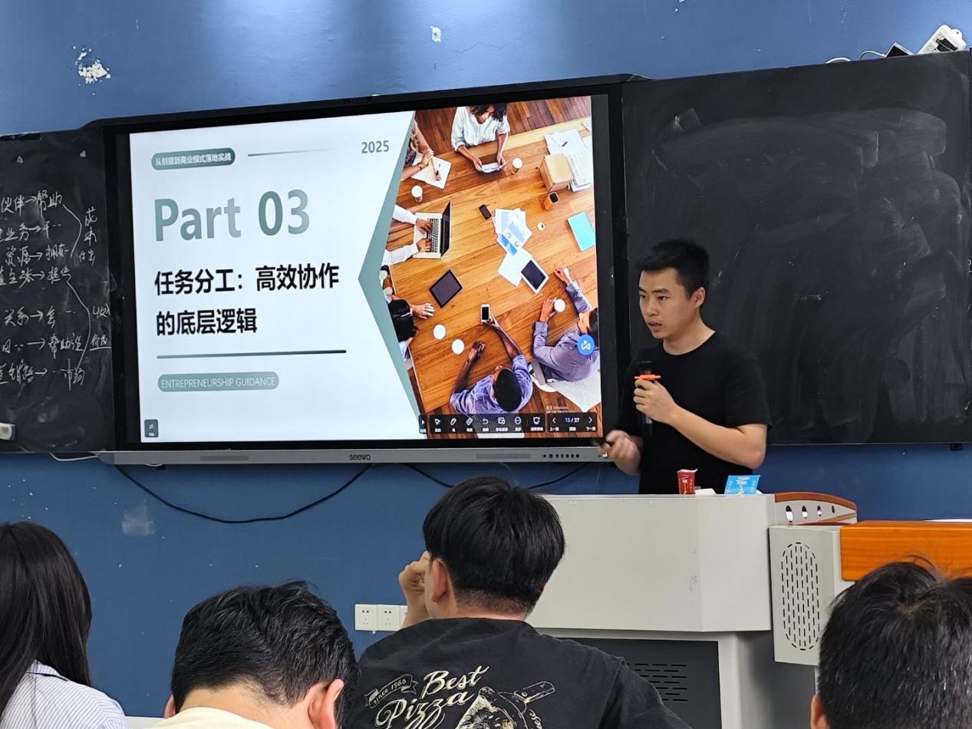

图3

**任务拆解黑科技：让拖延团队秒变特种部队**

合理分工是团队高效运转的保障。周顺航老师讲解了WBS工具和甘特图的应用。WBS工具能将复杂项目拆解为具体、可操作的子任务，明确每个任务的责任人；甘特图则以直观的图表形式展示项目进度，方便团队成员把握全局，确保各项任务按计划推进。RACI责任分配矩阵进一步细化了团队成员的职责。“谁负责、谁批准、咨询谁、通知谁”清晰明了，做到人岗匹配，提高工作效率。面对团队中可能出现的目标分歧、利益分配矛盾，定期举行复盘会议，总结经验教训，持续优化协作流程，使团队不断进步。

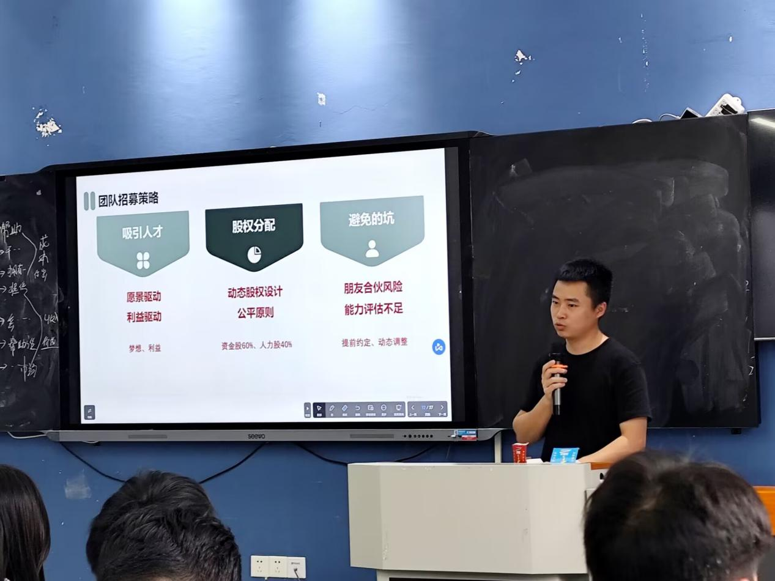

图4

**冷启动炼金术：从0到1的野蛮生长法则**

商业运营是创业的核心环节。周顺航老师详细阐述了客户细分、价值主张和多元化收入来源的重要性。根据不同行业、不同消费群体的特点，提供定制化服务，突出产品或服务的独特卖点，吸引目标客户。通过订阅制、一次性付费等多种方式，实现收入多元化，增强企业盈利能力。在产品开发与迭代过程中，借助问卷调研、A/B测试等低成本试错方法，收集用户反馈，及时优化产品功能。利用社群营销、KOL合作、地推活动等冷启动方式快速积累用户，通过品牌效应、激励设计和自媒体平台实现裂变传播，助力企业快速发展壮大。

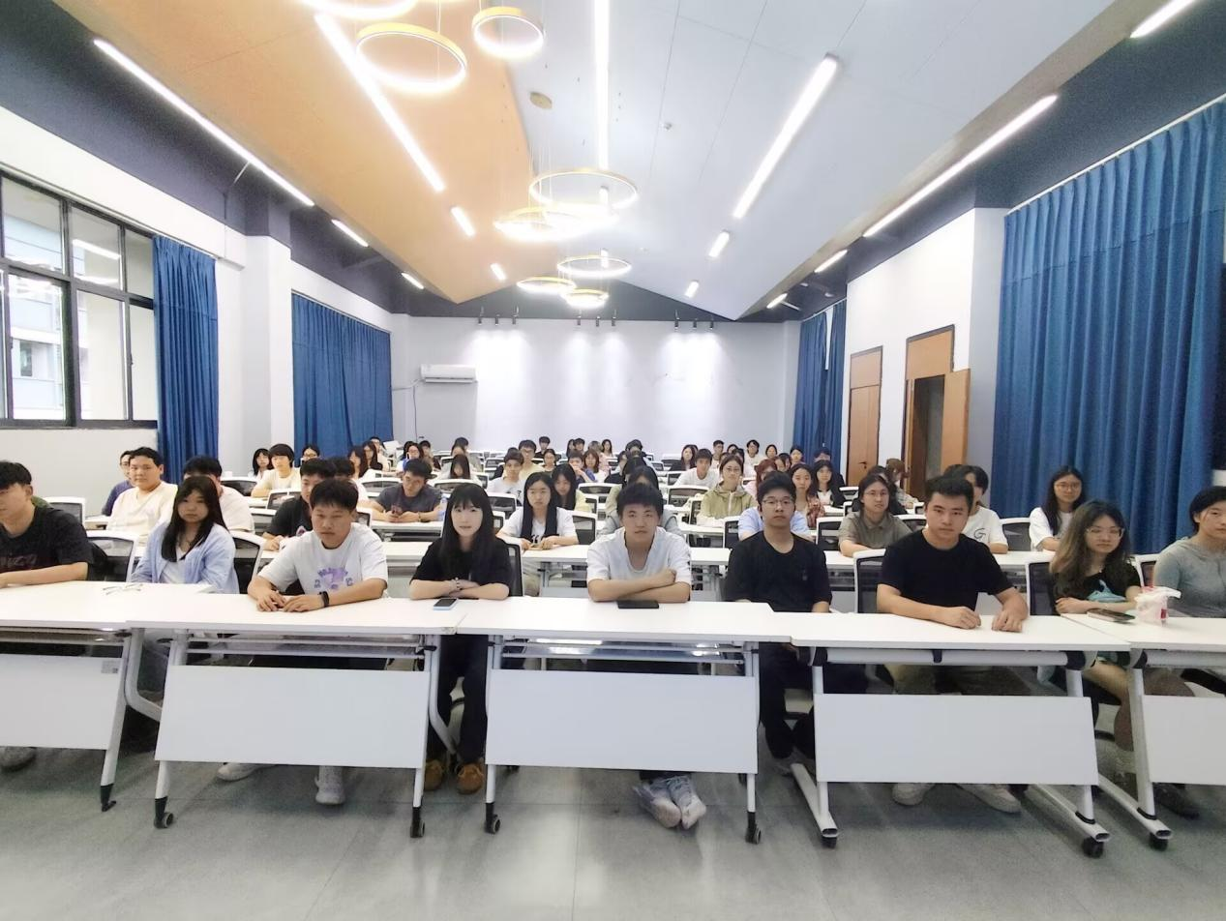

图5

此次讲座内容丰富、实用性强，为学生提供了系统的创业知识和实战方法，也激发了大家的创业热情和创新思维。它不仅是一次知识的盛宴、经验的分享，更是一个激发创意、启迪智慧的平台。活动所带来的积极影响，必将在未来的创业实践中逐步显现，相信在这些知识的指引下，创业者们能在创业道路上少走弯路，实现创业梦想。

**指导老师：蔡娜 甘艳平**

**撰稿：邓仁江**

**摄影：钟婷婷 凡政义**

**大数据学院就业创业助理团供稿**